Rugăciune pentru pace în lume

Doamne, ascultă glasul meu, când strig către tine, ai milă de mine (Psalmul 27,7)
Atotputernice Dumnezeule, Tu ești dăruitorul păcii

De aceea, stăm aici în fața ta și te rugăm:
Vino în ajutorul lumii, care este atins de violență, și dăruiește oamenilor pacea.

Întărește în inimile tuturor, care poartă răspunderea pentru această lume, curajul să apere dreptatea reală, libertatea și demnitatea tuturor oamenilor.

Întărește hotărârea tuturor, care își pun toată puterea în lupta cu răul.

Vindecă inimile bărbaților și femeilor, care orbiți de invidie și egoism nu ezită să folosească violența pentru atingerea scopurilor.

Trezește în noi percepția pentru cei suferinzi și disponibilitatea de a-i ajuta.

Învață-ne să-i iertăm pe aceia, care s-au făcut vinovați față de noi, și să-i rugăm pentru iertare pe aceia, cărora noi le-am făcut rău.

Te rugăm, Dumnezeule, ascultă-ne prin Domnul nostru Isus Cristos, căci el ne-a deschis calea în împărăția ta.
AMIN

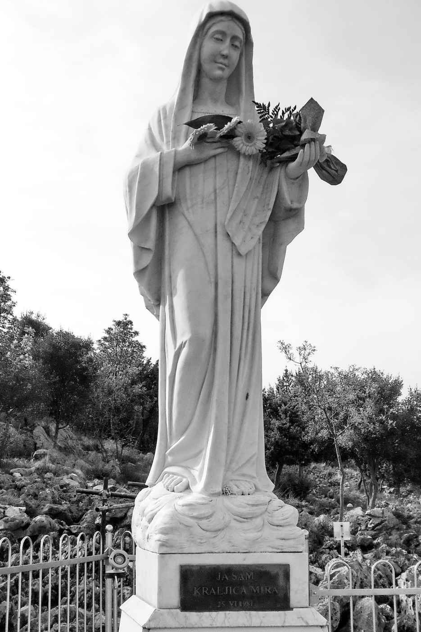

Regina păcii, roagă-te pentru noi!

